**به:** **فعالان تغییرات اقلیمی** حاضر در اجلاس تغییرات اقلیمی جهانی سازمان ملل متحد



**محرمانه: فعالان تغییرات اقلیمی**

**موضوع**: متن برنامه ریزی حمایت

شما در کنفرانس آينده سازمان ملل متحد در مورد تغييرات اقليمی، برای حمايت از محيط زيست، عدالت اجتماعی وبرای نسل های آينده حضور می يابيد. شما در جنبش رو به رشد مبارزه با تغیرات اقلیمی، شامل سازمان های غیر انتفاعی (NGOs) که از شکل گيری سياست گذاری های جهانی و مذاکره کنندگان حمایت می کنند، فعالیت می کنید. همچنين شما از جمله فعالانی هستید که برای پيشبرداهدافشان ،از صدای خود و از هر ابزار قابل استفاده ای به غير از خشونت بهره می گيرند.

**اهداف**: هدف شما تسهیل کردن تصویب بهترين توافق ممکن برای محدود ساختن انتشار گازهای گلخانه ای است، که هرچه سریع تر به صورت عادلانه و منصفانه به بخش آسیب پذیر کمک کند.

**مفاد**: اجماع علمی بر روی آب و هوا واضح است: بیش از 97% از دانشمندان حوزه آب و هوا (اقلیم) معتقدند که تغییرات آب و هوایی در حال اتفاق افتادن است و این تغییرات عمدتا ناشی از استفاده از سوخت های فسیلی است که اثرات منفی آنها می تواند ویران کننده باشد.[1] در حال حاضر ما قادريم اثرات آن را ببينيم و می دانيم که بدون اقدام فوری برای کاهش انتشار گازهای گلخان های ناشی از سوخت فسيلی و ساير منابع، قشر فقیر، نسل جوان امروز، و نسل های بعدی به طور نا مطلوبی در رنج به سر خواهند برد. حتی با وجود مقاومت هایی که ممکن است از گروه های ديگر مواجه شويد، شما می دانید که به سود آنان است که اقدام جسورانه ای صورت پذيرد. رهبران مذهبی و مدنی هر روز بیشتر و بیشتر خواستار اقدامات اخلاقی در روند پبشرفت بشرهستند، و با سر زدن به سرتاسر جهان در سال ۲۰۱۴ توجه نزديک به نيم ميليون نفر از مردم را به خود جلب نمودند. با هر تاخير که موجب ادامه وابستگی ما به سوختهای فسيلی شود، تغییر منبع انرژی با توجه به زمانی که داريم پر هزينه تر خواهد شد.

**فرصت‌ها:** اقدام در جهت کاهش مصرف سوخت فسيلی و انتقال به منابع انرژی پاک مزايای متعدد اجتماعی و نيز بهداشتی را که مرتبط به تغييرات آب و هوايی نيست،به ارمغان می آورد، از جمله افزایش کیفیت هوا، سلامت عمومی، استقلال و امنيت در زمينه انرژی، و همچنين به وجود آمدن شغلهای جديد.

**افکار عمومی**: خوشبختانه عموم مردم به واقعيت داشتن تغييرات آب و هوايی باور دارند و همچنين اينکه فعاليت های انسانی به نحو چشمگيری در آن دخيل هستند. بسياری از آنان سطحی از اقدامات بازدارنده تغييرات آب و هوايی را حمايت می کنند. با اين حال مردم در بيشتر کشورها ی توسعه يافته قادر به درک ميزان و فوريت اقدامات لازم نبوده، چنانکه تغييرات آب و هوايی ،تقريبا در پايين ترين سطح اولويت بندی ايشان قرار دارد. این در حالي است که بسياری از کشورهای در حال توسعه، کشورهای غنی تر را برای ايجاد تغييرات آب و هوايی سرزنش می کنند، و نقش کشورهای درحال توسعه را در توليد و انتشار گازهای گلخانه ایِ حال حاضر و مقدار پيش بينی شده در آينده را دست کم ميگيرند.

**اقدامات:**  به عنوان نهادهای غير انتفاعی (NGOs)، شما قدرت اجرايی سياست ها و يا سرمايه گذاري های کلان مالی که زير ساخت های انرژی اقتصاد جهانی را کنترل می کنند را نداريد. با اين حال ،برخلاف گروه های ديگر شما مرهون منافع از پيش تعيين شده نيستيد و اين آزادی عمل را داريد تا از سياست ها و اقداماتی که بن بستها را می شکنند، دفاع کنيد وميتوانيد جامعه را به سمت و سوی مبارزه با تغييرات آب و هوايی به شکلی سريع و موثر بکشانید. شما باید:

* مورد های علمی ،اقتصادی و اخلاقی برای اقدامات روشن را به ساير نمايندگان ارائه دهيد.
* بر ارجحيت اقدام جمعی نسبت به منافع شخصی تاکيد داشته باشيد: همگی ما در بهره مندی از زمين به عنوان خانه خويش سهيم هستيم ودست به کار شدن تمامی ملل برای رسيدن به اهداف مشترکمان ضروری است.
* اطمينان يابيد که صدای مردم آسيب پذير در همه کشورها شنيده می شود: فقرا ،جوانان و نسل آينده به طور غير منصفانه ای از اين اثرات رنج می برند در حالی که سهم اندکی در به وجود آوردن آن داشته اند. اگر برايتان امکان پذير است با کسانی که از حقوق اين اقشار حمايت می کنند، متحد شويد.

**چشم انداز جهانی:** صنعت سوخت فسيلی سود سرشاری از فعاليت هايی که تهديد برای جامعه بشری است، به دست آورده. آنها پول و قدرت را برای نفوذ بر نمايندگان کشورها اعم از توسعه يافته و کشورهای در حال توسعه به کار می گيرند. نقطه مقابل اين قدرت، ارتباط خلاق، روشن و تاثير گذاری است که به مزايای گوناگون اقتصادی و سلامت این گونه اقدامات آب و هوايی منجر می شود. همچنين گزینه های اخلاقی که این چنین اقدامات آب و هوايی معرفی می کنند، می تواند فاتح قلب ها و انديشه ها هم در کشورهای توسعه يافته و هم در کشورهای در حال توسعه شود.

موفق باشيد.آينده بشريت به موفقيت شما وابسته است.

با شروع انقلاب صنعتی در کشورهای توسعه یافته، تقریبا سه چهارم CO2 منتشر شده از سوزاندن سوخت های فسیلی تولید شد.

تولید گاز گلخانه‌ای دی اکسید کربن (CO2) ناشی از سوخت های فسیلی، برای هر منطقه از1910 تا 2013، و همچنین میزان پیش بینی شده تولید گازهای گلخانه‌ای تا سال 2030 با احتساب روند فعلی (خطوط نقطه چین).

سوئد به منظور کاهش وابستگی خود به نفت، از کاهش انتشار سالانه 4.5٪ حمایت کرد (1976-1986). در همین محدوده زمانی فرانسه و بلژیک کاهش مشابه را تجربه کردند. به جز این موارد، شاخص ترین کاهش انتشار آلاینده‌ها در گذشته ناشی از بحران مالی یا سیاسی است. با توجه به گزارش UNEP، میزان کاهش سالانه 3.5٪ بسیار دور از ذهن می باشد.

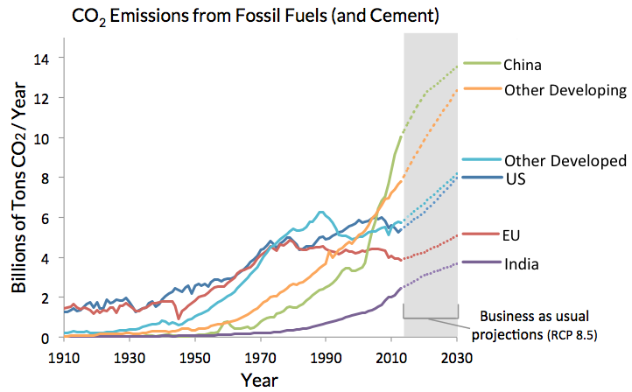

میزان انتشار برحسب هر شخص در سال2013 (تنCO2 در سال)

سرانه انتشار گاز CO2 در ایالات متحده، اتحادیه اروپا و دیگر کشورهای توسعه یافته به مراتب بالاتر از تولید گازهای گلخانه‌ای در کشورهای در حال توسعه می باشد (به عنوان مثال هند، و دیگر کشورهای در حال توسعه). آمریکا که تنها 5% جمعیت جهان را دارد، 15% گازهای گلخانه ای دنیا را تولید می کند.

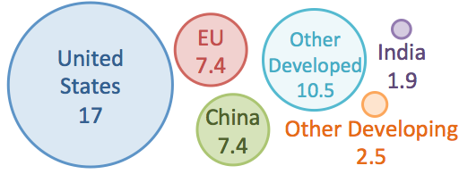

توزیع جمعیت جهانی، تولید ناخالص داخلی (هر دو در سال 2013) و انباشت انتشار گازهای گلخانه ای ناشی از سوختهای فسیلی از سال 1850 تا 2013 در کشورهای مختلف.

جممعیت چین، هند، و دیگر کشورهای در حال توسعه 81 درصد از جمعیت کل جهان است، در حالیکه تنها 35 درصد از ثروت جهان و 29 درصد از انتشار تجمعی مربوط به این کشورها است.



GDP per person in the US is more than 7.5 and 35 times higher than in China and India, respectively.

توزیع ثروت اندازه‌گیری شده در سال 2013 براساس تولید ناخالص داخلی به ازای هر نفر (در سال 2010، US$ MEX/Year) در مناطق مختلف

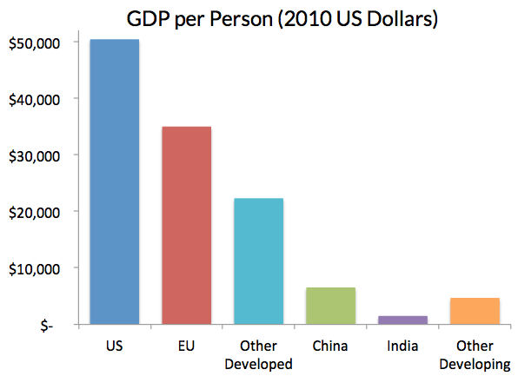

1. Cook J. 2013. The scientific consensus on climate change. Europhysics News 44:29-32.